Моделиране на последователни схеми

Регистри

Тригер, управляван по фронт

n-битов регистър

Фиксатори

Преместващи регистри

Пример 1

Пример 2

Броячи

Пример - 4 битов брояч

Последователни (sequential) схеми - съдържат тригери

Изходите зависят от предишното състояние на схемата. Тригерите запазват състояние.

Само промени на определени входове водят до промени в изходите. Тригерите са чувствително само към такт и reset.

* **always_ff** декларира намерение да се използват тригери управлявани по фронт (flip-flops)
* **always_ff** трябва да съдържа **clock и reset** в списъка на активиращите сигнали (sensitivity list)
* използват се **не-блокиращи** присвоявания

## Тригер, управляван по фронт

module flip_flop(

input d, rst_n, clk,

output logic q

);

always_ff @(posedge clk, negedge rst_n)

if(~rst_n)

q **<=** ‘0;

else

q **<=** d;

endmodule

# Регистри

## n-битов регистър

module register #(parameter N)(

input [N-1:0] din,

input rst_n, clk, load,

output logic [N-1:0] dout

);

always_ff @(posedge clk, negedge rst_n)

if(~rst_n)

dout <= ‘0;

else

dout <= load ? din : dout;

// TODO - example with ‘1

endmodule

# Фиксатори

**module** latch_example **(**

**input** **[**3**:**0**]** d_in**,**

**input** enable**,**

**output** **logic** **[**3**:**0**]** q_out**);**

**always_latch**

**if(**enable**)** q_out **<=** d_in**;**

**endmodule**

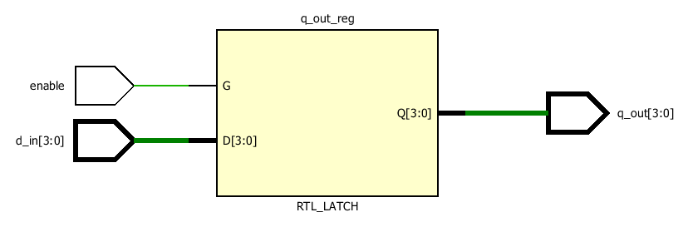

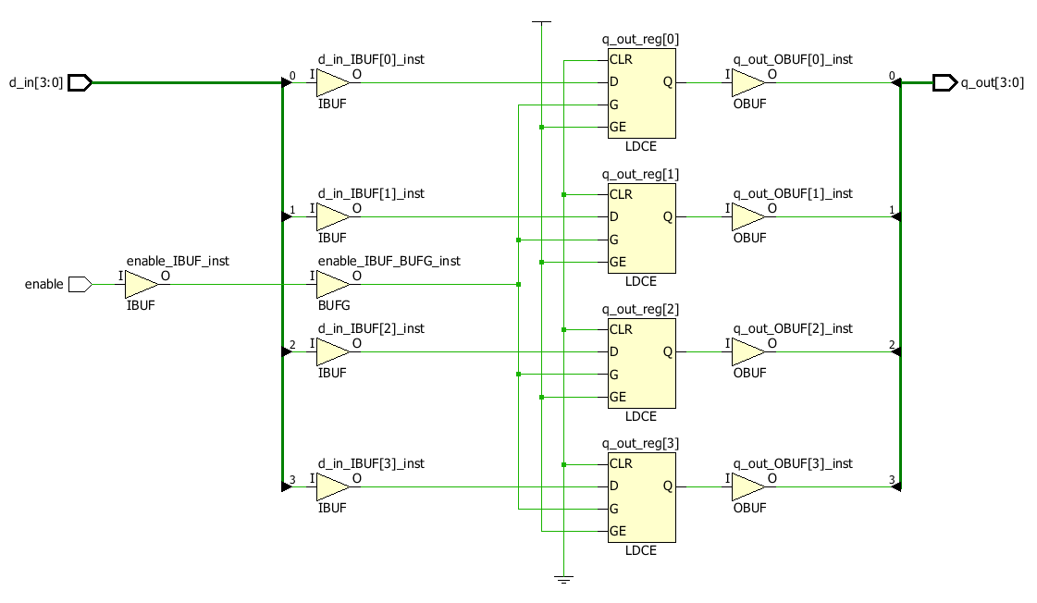

# Преместващи регистри

## Пример 1

module shift_register #(parameter N = 8) (

input clock,

input [2:0] mode,

input [N-1:0] data_in,

output logic [N-1:0] data_out

);

always_ff @(posedge clock)

case(mode)

3'b000: data_out <= ‘0; // clear

3'b111: data_out <= data_in; // load

3'b100: data_out <= data_out << 1; // shift left

3'b001: data_out <= data_out >> 1; // shift right

default: data_out <= data_out; // hold

endcase

endmodule

## Пример 2

module lab1 #(parameter W = 8) (

input clock, reset,

output logic [W-1:0] sr

);

always_ff @(posedge clock, posedge reset)

if(reset)

sr <= ‘0;

else

sr <= {sr[W-2:0], ~sr[W-1]};

endmodule

# Броячи

## Пример - 4 битов брояч

module cnt4 (

input clk, reset_n,

output logic [3:0] q_out);

always_ff @(posedge clk, negedge reset_n)

if(~reset_n)

q_out <= '0;

else

q_out <= q_out + 1;

endmodule

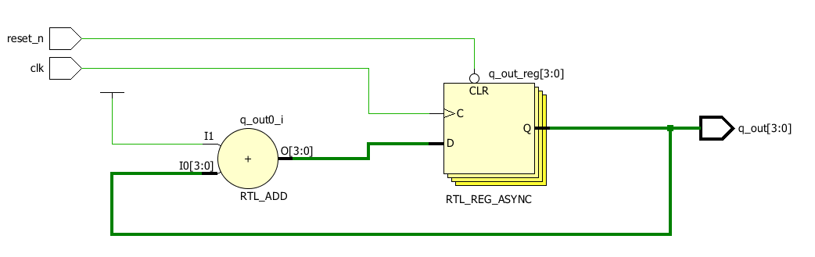

**Десетичен брояч**

| **non-blocking assignment** | **blocking assignment** |
| --- | --- |
| module counter_dec #(parameter N = 4) (  input clock,  input reset,  output logic [N-1:0] cnt  );  always_ff @(posedge clock, posedge reset)  if (reset)  cnt <= 0;  else begin  cnt <= cnt+1;  if (cnt==9) cnt <= 0;  end  endmodule | module counter_dec #(parameter N = 4) (  input clock,  input reset,  output logic [N-1:0] cnt  );  always_ff @(posedge clock, posedge reset)  if (reset)  cnt = 0;  else begin  cnt = cnt+1;  if (cnt==10) cnt = 0;  end  endmodule |

always_ff @(posedge clock, posedge reset)

if (reset)

cnt <= 0;

else if (cnt==9)

cnt <= 0;

else

cnt <= cnt+1;

endmodule